花蓮縣花蓮市明義國民小學 112學年度第一學期四年級數學科期中定期評量試卷
四年 班 號 姓名： 家長簽名： 分數：

一、是非題： (每題2分) 10％
1.( )全等三角型的對應邊一樣長，對應角一
樣大。
2.( )當兩個圖形能完全疊合時，它們的形狀
和大小都相同，我們說這兩個圖形是全
等圖形。
3.( )2個角都是銳角的三角形，稱為銳角三角
形。
4.（ ）指針轉一圈是轉了180度，我們稱180
度的角是平角。
5.（ ）吸管旋轉的方向和鐘面指針旋轉的方向
相反時，稱為順時針方向旋轉。
二、選擇題： (每題2分) 6 ％
1.（ ）下列哪一個角最大？
銳角 鈍角 直角 平角。
2.（ ）有1個直角的三角形，稱為？
正三角形 銳角三角形
鈍角三角形 直角三角形。
3.（ ）三角形中，有兩條一樣長的邊，叫做？
全等三角形 正三角形
銳角三角形 等腰三角形
二、填充題（每一格2分）32 ％
- 23059000是( )個千萬，( )個百萬，( )個十萬，( )個萬，( )個千合起來的。
- 把94587中的9換成1，新的數會比原來的數減少( ) 。
- 時鐘上的指針旋轉時，固定不動的地方，叫做( )，一個周角是( )度。
- 三角形有( )個邊，( )個角，( )個頂點。
- 一個設計成等腰三角形的圖案，全長40公尺
，底邊長12公尺，腰的長度是( )公尺。
- 等腰三角形中，兩條一樣長的邊叫做( )，另一條邊叫做( )，兩個一樣大的角叫做( )，另一個角叫做( )。

三、畫畫看：(第1題3分) 5％
1. 以黑點為頂點，畫出一個115度角。

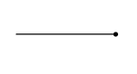
2. 畫出一個邊長2公分的正三角形。

四、看圖回答問題 (每題3分) 9％
1. 圖中的∠ㄅ是60度，∠ㄆ是幾度？
2. 下面的三角形中，哪些是直角三角形？哪些
是銳角三角形？哪些是鈍角三角形？

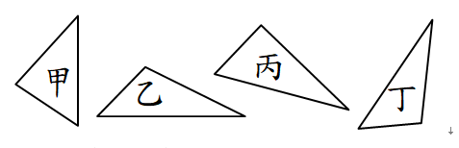
(1)直角三角形：( )
(2)銳角三角形：( )
(3)鈍角三角形：( )
3.

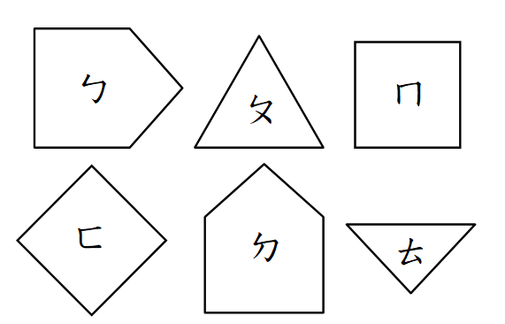
(1)與ㄅ圖是全等圖形的是( )圖。
(2)與ㄈ圖是全等圖形的是( )圖。
(3)可以找到與ㄊ是全等的圖形嗎？( )
五、算算看：(每題3分) 18％
1.列出直式並算出答案。
(1) 68萬2550 + 41萬  8000 = | (2) 123萬7400-24萬8000 =
(3) 2119 x 43 = | (4) 679 x 73 =
(5) 8145 ÷ 37 =  驗算: | (6) 2600 ÷ 27 =  驗算:

五、應用題：(每題4分) 20％
1. 阿姨買了2幅畫，花了82萬3000元，1幅
是28萬8000元，另一幅花了多少錢?

2.小玉的存款有1285元，哥哥的存款是小玉
的25倍，夠不夠合買40000元的摩托車？
還差多少錢?

3.圖書館買了975本新書，每台手推車最多可以運送75本書，最少需要幾趟手推車才可以將新書搬完?

4. 如果一隻大象重3649公斤，藍鯨的重量是
大象的27倍，15隻大象和1條藍鯨的重量相
差多少?

5. 一個月餅75元，爸爸身上有2580元，最多
可以買幾個月餅 ? 還差幾元就可以再多買
一個?

題目不難，請多檢查幾遍

